**Dlaczego stylistki wybierają lakiery hybrydowe Indigo?**

**Dziś, kiedy w ofertach sklepów dostępne są produkty do stylizacji paznokci wielu marek, często ciężko zdecydować się na jeden konkretny wybór. Wiele stylistek paznokci wybiera lakiery hybrydowe Indigo. Co je wyróżnia na rynku?**

**Dlaczego stylistki wybierają lakiery hybrydowe Indigo?**

Dziś, coraz więcej kobiet wykonuje manicure i pedicure hybrydowy. Powodów tak naprawdę jest wiele. Po pierwsze, hybrydy są wytrzymałe na warunki zewnętrzne i utrzymują się na paznokciach przez wiele tygodni. Po drugie, wyglądają bardzo atrakcyjnie. Dlatego właśnie wiele kobiet decyduje się na takie rozwiązanie. Coraz więcej stylistek paznokci wybiera **lakiery hybrydowe Indigo**. Co sprawia, że produkty te zyskują nieustannie na popularności?



**Co wyróżnia lakiery hybrydowe Indigo?**

Wybór odpowiednich lakierów hybrydowych jest bardzo ważny. Warto kierowca się ich jakością oraz składem. *Lakiery hybrydowe Indigo* są odporne na warunki zewnętrze , zarysowania i uderzenia, które mogą wystąpić w ciągu dnia. Wiele kobiet, które pracuje fizycznie lub poddaje dłonie nadmiernemu działaniu wody - często decyduje się na manicure hybrydowy. Jest on trwały, utrzymuje się na paznokciach 4-6 tygodni.

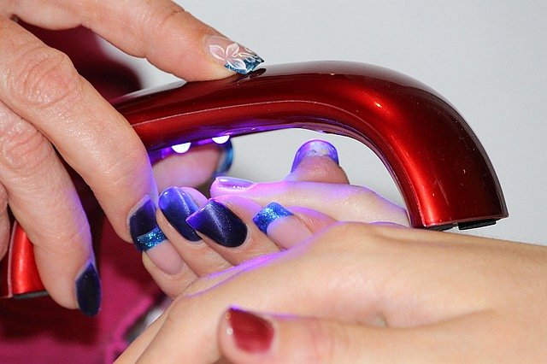

**Lakiery hybrydowe Indigo w szerokiej gamie kolorystycznej**

Często zdarza się, ze klientki dopasowują kolory lakierów do swoich stylizacji, pór roku czy okazji. Dlatego w każdym salonie kosmetycznym powinno znaleźć się wiele kolorów. Lakiery hybrydowe Indigo przyciągają swoją uwagę dzięki szerokiej gamie kolorystycznej. Dostępne w ofercie na stronie <https://indigoostroleka.pl/>. Wszystkie te produkty są właściwie napigmentowane. Wystarczy nanieść tylko 2 warstwy lakieru, aby uzyskać głębię koloru. Przekonaj się o jakości tych lakierów!